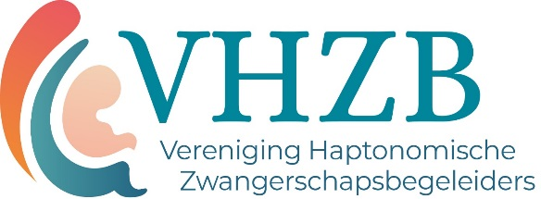
De Vereniging voor Haptonomische Zwangerschapsbegeleiders, de VHZB

Voor informatie, vindbaarheid, kennisdeling en bundelen van krachten.
De VHZB biedt cliënten, professionals in geboortezorg en haar leden het volgende:

- Informatie over zwangerschapshatonomie met de partner
- Deskundige haptonomische zwangerschapsbegeleiders met ervaring en plezier in het vak
- Vindbaarheid van haptonomische zwangerschapsbegeleiders in Nederland en België
- Nieuws over de laatste ontwikkelingen in de geboortezorg en zwangerschapshaptonomie
- Gratis studiedag voor de leden, geaccrediteerd door de VVH, NFG en NVPA
- Nascholing voor leden en andere professionals, veelal geaccrediteerd door de VVH, NFG en NVPA
- Mogelijkheid tot laagdrempelig, plezierig contact, casuïstiek en intervisie
- Een professioneel, collegiaal fundament

Email:
bestuur@vhzb.nl
Facebook:
www.facebook.com/zwangerschapshaptonomienederland
Praktijkadressen of meer informatie:
www.vhzb.nl
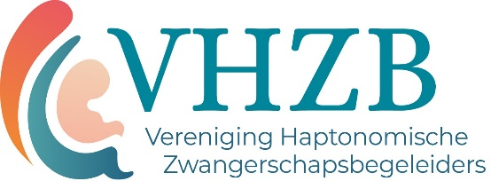

Haptonomische Zwangerschapsbegeleiding
biedt het volgende:

- Het gezamenlijk contact tussen ouders en kind(eren) middels praktische oefeningen
- Vertrouwen bevorderen en voorbereiding op het geboorteproces
- Gemeenschappelijke beleving van de zwangerschap, geboorte en de tijd erna
- Omgaan met complicaties uit vorige zwangerschappen/bevallingen
- Een positieve manier van omgaan met stress, pijn en angst.
- Zelfvertrouwen van het kind en basis vertrouwen in het kind

